# APLIKASI PENJUALAN SAYURAN & BUAH HYDROPONIK BERBASIS MOBILE (VMART)

**PROPOSAL PROYEK 3**



**Oleh:**

**Kelompok 2**

|  |  |  |
| --- | --- | --- |
| **1.** | **Aldi Nurhanudin** | **2003062** |
| **2.** | **Ica Natasya** | **2003073** |
| **3.** | **Sahrul Fazri Udin** | **2003086** |

**D3TI2C**

**PROGRAM STUDI D3 TEKNIK INFORMATIKA**

**JURUSAN TEKNIK INFORMATIKA  
POLITEKNIK NEGERI INDRAMAYU**

**FEBRUARI 2022**

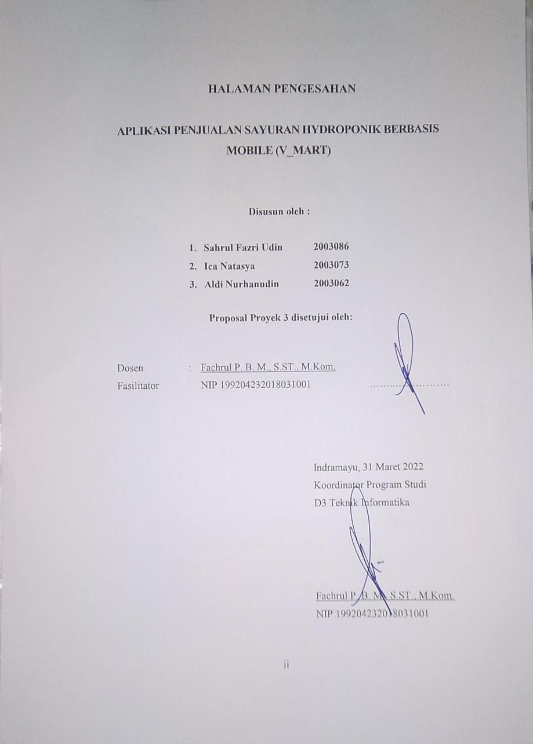

# DAFTAR ISI

HALAMAN JUDUL i

HALAMAN PENGESAHAN ii

DAFTAR ISI iii

1. Latar Belakang Masalah 1

2. Rumusan Masalah 2

3. Batasan Masalah 2

4. Tujuan 3

5. Manfaat 3

6. Landasan Teori 3

7. Metode Pelaksanaan 5

8. Rencana Kegiatan 11

DAFTAR PUSTAKA 13

# Latar Belakang Masalah

Kemajuan teknologi adalah sesuatu hal yang tidak bisa dihindari dalam kehidupann ini, karena kemajuan teknologi akan berjalan sesuai dengan kemajuan ilmu pegetahuan. Setiap inovasi diciptakan untuk memberikan manfaat positif bagi kehidupan manusia. Memberikan banyak kemudahan, serta sebagai cara baru dalam melakukan aktivitas manusia. Khusus dalam bidang teknologi masyarakat sudah menikamati banyak manfaat yang dibawa oleh inovasi-inovasi yang telah dihasilkan dalam dekade terkahir ini. Pada jaman modern sekarang ini, banyak manusia yang membutuhkan suatu alat bantu praktis, untuk mempermudah manusia melakukan berbagai kegiatannya. Teknologi mempunyai peranan yang sangat penting untuk menunjang kemudahan itu. Sudah banyak teknologi yang diciptakan oleh manusia untuk mewujudkan keinginan manusia itu sendiri. Upaya yang dilakukan ini, agar kita tidak perlu lagi repot-repot untuk melakukan aktifitas yang melelahkan. Bayangkan saja pada masa sekarang ini, dengan menggunakkan teknologi, manusia dapat berkomunikasi, mencari informasi dan belajar dimana saja, menjual, mempromosikan dagannya tanpa harus memiliki toko ataupun stand khusus, mereka hanya perlu alat untuk bisa akses internet, mereka bisa menjual melalui media sosial yang ada seperti facebook maupun instagram, kemajuan teknologi yang telah tercapai sekarang ini benar-benar memberikan kemudahan dan kenyamanan bagi kehidupan umat manusia.

Pada kasus proses jual beli beli sayuran secara konvensional, kami melihat sebuah permasalahan, yaitu seperti kebanyakan proses jual beli secara konvensional, dinilai kurang efektif dipandang dari segi waktu, karena konsumen harus pergi kepasar untuk berbelanja, terlebih lagi di era sekarang ini ternyata kalangan ibu rumah tangga memiliki beragam kegiatan, yang tentunya ini juga termasuk sebuah permasalahan tersendiri, Satu hal yang menjadi kesulitan bagi kalangan ibu rumah tangga yaitu dalam memuhi kebutuhan dapur, terkadang para ibu merasa kesulitan untuk pergi kepasar demi berbelanja kebutuhan dapur, karena harus mengurus anak atau lain sebagainya terlebih lagi jika tidak memiliki assiten rumah tangga sehingga aktifitas berbelanja di pasar kadang dilakukan seminggu sekali, padahal keluarga sangat membutuhkan asupan dari sumber makanan yang segar. Adapun dalam hal berbelanja sayur para ibu biasanya mengandalkan para penjual sayur keliling, namun sekalipun demikian para ibu tidak bisa terlalu mengandalkan itu karena biasanya para penjual sayur keliling ini datang tidak tepat waktu ataupun barang/sayuran yang ingin dibeli tidak tersedia/habis di penjual sayur keliling tersebut, tak jarang para ibu harus rela untuk berbelanja sayur yang tersedia saja ataupun terpaksa harus kepasar untuk berbelanja kebutuhan sayur yang diinginkan dengan harus mengorbankan waktu untuk perjalanannya. jika dilihat dari segi penjual, penjual sayur konvensional memiliki permasalahan tersendiri, yaitu ternyata sayuran ini menjadi mudah layu dan tentunya ini akan membuat harga sayur itu menurun.

Dalam permasalahan diatas, maka kami mencoba untuk menyelesaikan permasalahan ini dengan, memanfaatkan teknologi komunikasi, yaitu dengan membangun sistem jual beli secara online, sehingga akan memudahkan proses jual beli hanya melalui perangkat internet.

# Rumusan Masalah

Rumusan masalah berdasarkan latar belakang yang telah dikemukakan diatas yaitu bagaimana merancang sebuah sistem informasi pejualan sayur secara online yang bertujuan untuk memudahkan kalangan ibu rumah tangga dalam melakukan aktivitas berbelanja sayuran, demi memenuhi kebutuhan rumah tangga.

# Batasan Masalah

Berdasarkan latar belakang yang dijelaskan sebelumnya agar dapat terarah dan permasalahan yang dihadapi tidak terlalu luas serta dengan judul penelitian Proyek 3 yang diajukan maka ditetapkan batasan-batasan terhadap masalah yang diteliti, antara lain adalah:

1. Perancangan sistem yang akan dibahas adalah sistem informasi yang akan menampilkan jenis-jenis sayuran hidroponik yang akan dijual.
2. Sistem informasi ini dibuat untuk melakukan pemesanan sayuran secara online.
3. Proses pembayaran dilakukan secara COD dan transfer.

# Tujuan

Tujuan dari pembuatan aplikasi yang dibuat meliputi :

1. Terciptanya website pemesanan sayur online secara terkoputerasi, sehingga memudahkan dalam kegiatan jual beli sayuran.
2. Memberikan informasi mengenai harga sayuran yang ter-uptodate.
3. Memberikan kemudahan dalam berbelanja sayuran, kapanpun dan dimanapun.

# Manfaat

Manfaat yang dapat diperoleh dengan dibuatnya aplikasi ini adalah :

1. Konsumen dapat memperkirakan biaya yang akan dikeluarkan lebih awal ketika akan berbelanja.
2. Konsumen dimudahkan dalam mencari beragam jenis sayuran tanpa harus bersusah payah ke pasar.
3. Memudahkan petani sayur untuk memasok sayuran yang sudah selesai panen.

# Landasan Teori

1. **Aplikasi Mobile Pesan Antar Sayuran Berbasis Android**

Aplikasi Mobile Antar Sayuran Berbasis Android ini dibuat oleh Nur Imam Malika K.A Aplikasi mobile pesan antar sayuran berbasis android dibangun menjadi 2 sisi, yaitu sisi klien dan server. Sisi klien dibangun untuk perangkat mobile berbasis Android menggunakan bahasa pemrograman HTML, JavaScript dengan framework jQuery, dan transfer data menggunakan AJAX, sedangkan pada sisi server dibangun dengan bahasa pemrograman PHP dengan framework CodeIgniter dan pengelolaan database menggunakan MySQL. Aplikasi mobile pesan antar sayuran berbasis android yang dibangun memiliki fitur layanan pesan antar sayuran secara online, konfirmasi deposit, pemberian saran dan lihat data profil pengguna.

1. **MYSQL (Structured Query Languange)**

Istilah SQL dapat diartikan sebagai suatu bahasayang digunakan untuk mengakses suatu data dalam database relasional dan terstruktur sedangkan MySQL dalam hal ini menjadi software atau tools untuk mengelola atau memanajemen SQL dengan menggunakan Query atau Bahasa khusus.

Pada dasarnya database yang dikelola dalam MySQL memang tidak jauh berbeda dari Microsoft Acces yakni berbentuk tabel – tabel yang berisi informasi tertentu. Perbedaannya terletak pada penggunaan serta pengelolaan database tersebut.

1. **Flutter**

Flutter merupakan teknologi milik Google untuk membangun aplikasi dengan tampilan *UI* yang cantik, serta dapat dikompilasi secara *native* ke dalam aplikasi *mobile*, *web*, dan *desktop* hanya dari satu basis kode. *Hot reload* Flutter membantu kita untuk bereksperimen dengan cepat dan mudah seperti membuat *UI*, menambahkan fitur, dan memperbaiki *bug* secara lebih cepat.

1. **API**

Secara umum API merupakan ekspresi terfokus keseluruhan fungsional dalam suatu modul *software* yang dapat diakses oleh orang yang membutuhkan dengan cara yang telah ditentukan layanan. Representasi terfokus dan fungsi yang dideklarasikan dalam API dimaksudkan untuk menyediakan rangkaian layanan yang spesifik untuk target tertentu. Jika dalam satu modul memiliki API ganda, hal ini sudah menjadi hal yang umum karena setiap API dimaksudkan untuk penggunaan yang spesifik dari modul terkait (Rama dan Avinash, 2015).

1. **Laravel**

Laravel adalah framework aplikasi web kontemporer, open source dan digunakan secara luas untuk perancangan aplikasi web yang cepat dan mudah. Laravel dibuat ole Taylor Otwell pada tahun 2011. Framework ini dibuat untuk pengembangan aplikasi website dimana mengikuti arsitektur MVC(model view controller).

# Metode Pelaksanaan

# Metode Pengembangan Aplikasi

Penelitian menggunakan Model *Agile*. Adapun tahapan-tahapan agile yang dilakukan sebagai berikut:

1. Analisis Kebutuhan

* *Software* dan *hardware* untuk mendukung pembuatan Aplikasi Penjualan Sayur Hidroponik Berbasis Mobile.
* Kebutuhan data mitra yang kemudian akan diolah dalam pembuatan Aplikasi Penjualan Sayur Hidroponik Berbasis Mobile.
* Mengumpulkan permasalahan-permasalahan yang ada di Penjualan Sayur.

1. Implementasi

Aplikasi Penjualan Sayur Hidroponik Berbasis Mobile. ini akan diimplementasikan pada Reang Hidroponik, untuk memudahkan dalam berbelanja sayuran, kapanpun dan dimanapun.

1. Desain dan Spesifikasi

* Flowchart
* ERD
* Mockup
* Layout WEB
* Layout MOBILE
* Poster
* Banner

1. Testing

Testing dilakukan untuk pengujian aplikasi berserta sistemnya yang telah dibuat. Pengujian dilakukan pada perangkat PC dan Mobile device.

1. Integrasi

Aplikasi ini saling terintegrasi antara server dengan client, dimana server mengubah data informasi dan client mendapatkan data secara real-time dengan data yang saling berkaitan.

1. Perawatan

Perawatan pada Aplikasi Penjualan Sayur Hidroponik Berbasis Mobile dan sparepart handphone ini dilakukan dalam pembaruan aplikasi ini dan mencegah adanya kesalahan yang tidak terduga pada aplikasi.

# Analisis Sistem

Proyek 3 ini merupakan usaha dalam upaya mempermudah masyarakat yang mempunyai keinginan dalam melakukan transaksi penjualan sayuran hydroponic berbasis mobile sehingga kami membangun sistem jual beli secara online, sehingga akan memudahkan proses jual beli hanya melalui perangkat internet.

# Flowchart Sistem

Flowchart sistem adalah flowchart yang menampilkan tahapan atau proses kerja yang sedang berlangsung di dalam sistem secara menyeluruh. Selain itu flowchart sistem juga menguraikan urutan dari setiap prosedur yang ada di dalam sistem.

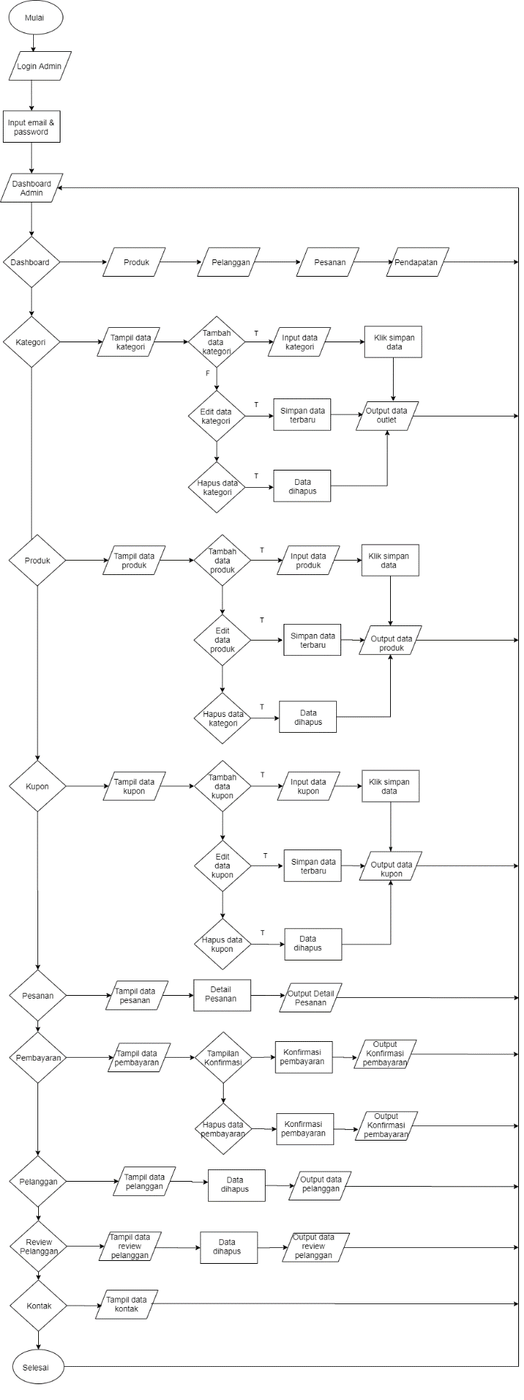

*Gambar 7.3 Flowchart Sistem*

# Diagram Activity

Flowchart merupakan penggambaran secara grafik dari langkah-langkah dan urutan prosedur suatu program. Biasanya mempengaruhi penyelesaian masalah yang khusunya perlu dipelajari dan dievaluasi lebih lanjut.

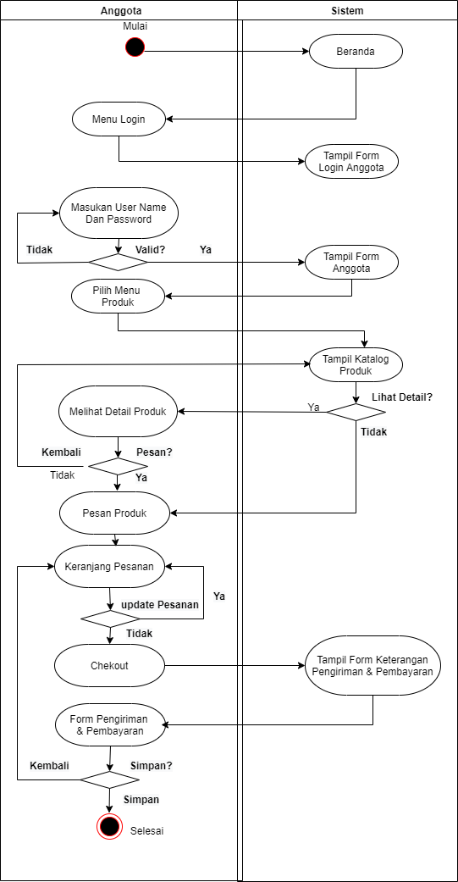

*Gambar 7.4 Diagram Activity*

# Use case

Use case diagram adalah satu dari berbagai jenis diagram UML (Unified Modelling Language) yang menggambarkan hubungan interaksi antara sistem dan aktor.

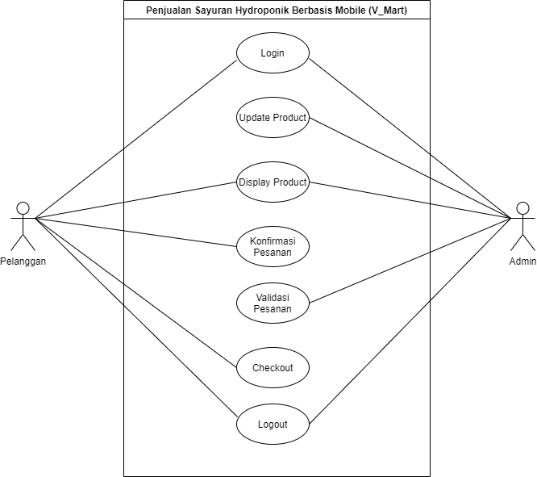

*Gambar 7.5 Use Case*

# Class Diagram

Class diagram adalah jenis diagram struktur statis dalam UML yang menggambarkan struktur sistem dengan menunjukkan sistem class, atributnya, metode, dan hubungan antar objek.

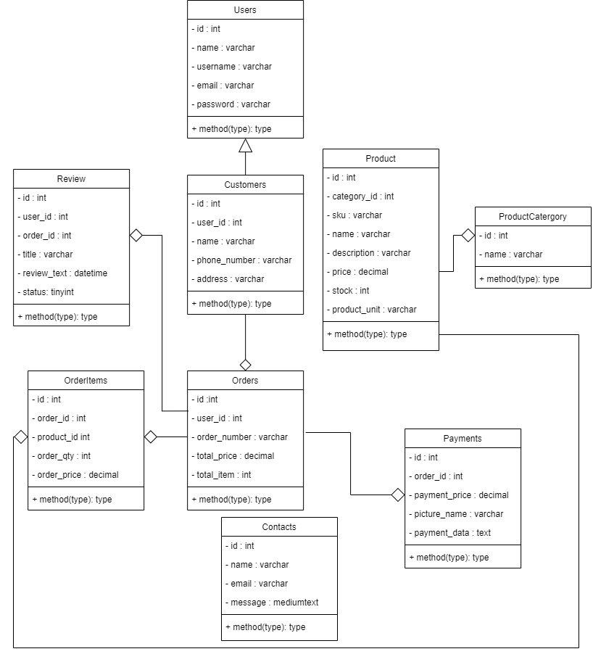

*Gambar 7.6 Class Diagram*

# Diagram Konteks

Diagram Konteks adalah sebuah diagram sederhana yang menggambarkan hubungan antara entity luar, masukan dan keluaran dari sistem. Diagram konteks direpresentasikan dengan lingkaran tunggal yang mewakili keseluruhan sistem. Dibawah ini adalah Diagram Konteks.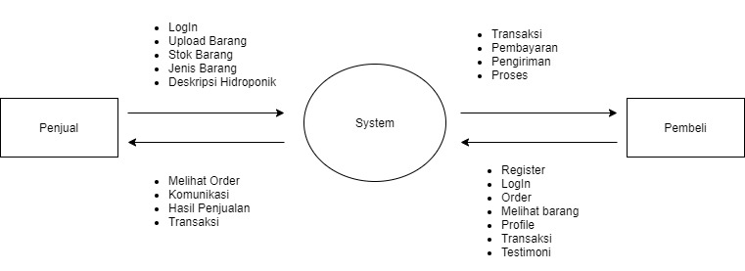

*Gambar 7.7 Diagram Konteks*

# ERD (entitas relational database)

ERD adalah model atau rancangan untuk membuat database, supaya lebih mudah dalam menggambarkan data yang memiliki hubungan atau relasi dalam bentuk sebuah desain. Dengan adanya ER diagram, maka sistem database yang terbentuk dapat digambarkan dengan lebih terstruktur dan terlihat rapi. Berikut ini adalah diagram ERD.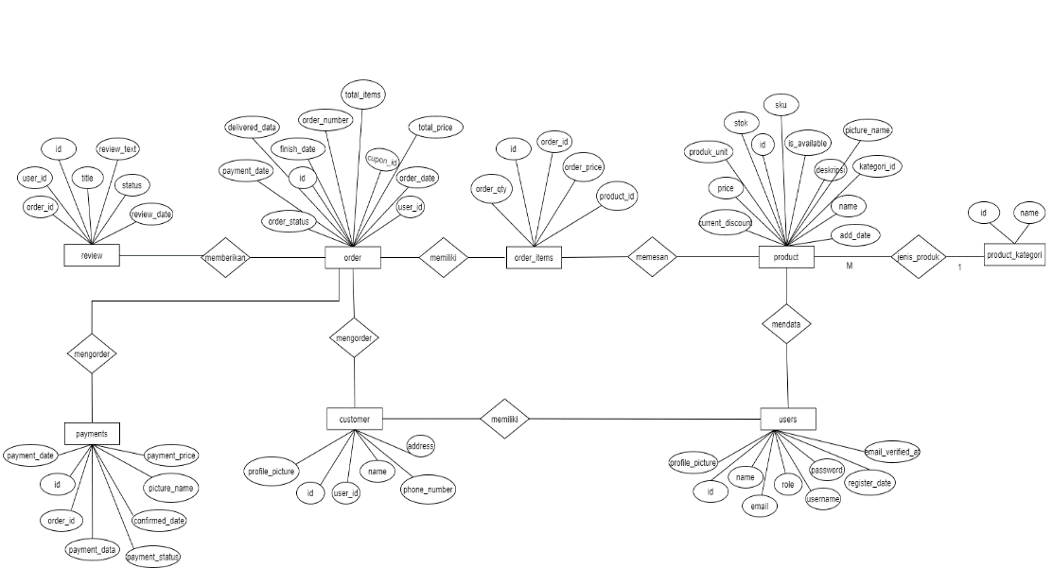

*Gambar 7.8 ERD*

# Rencana Kegiatan

|  |  |  |  |  |  |  |  |  |  |  |  |  |  |  |  |  |  |
| --- | --- | --- | --- | --- | --- | --- | --- | --- | --- | --- | --- | --- | --- | --- | --- | --- | --- |
| No. | Keterangan | Februari | | | | Maret | | | | April | | | | Mei | | | |
| 1 | 2 | 3 | 4 | 1 | 2 | 3 | 4 | 1 | 2 | 3 | 4 | 1 | 2 | 3 | 4 |
| 1. | Pembentukan Kelompok |  |  |  |  |  |  |  |  |  |  |  |  |  |  |  |  |
| 2. | Penentuan Topik dan Ide Proyek |  |  |  |  |  |  |  |  |  |  |  |  |  |  |  |  |
| 3. | Wawancara dengan Mitra |  |  |  |  |  |  |  |  |  |  |  |  |  |  |  |  |
| 4. | Perancangan Desain |  |  |  |  |  |  |  |  |  |  |  |  |  |  |  |  |
| 5. | Perancangan Database |  |  |  |  |  |  |  |  |  |  |  |  |  |  |  |  |
| 6. | Pembuatan Program |  |  |  |  |  |  |  |  |  |  |  |  |  |  |  |  |
| 7. | Uji Coba |  |  |  |  |  |  |  |  |  |  |  |  |  |  |  |  |
| 8. | Perbaikan |  |  |  |  |  |  |  |  |  |  |  |  |  |  |  |  |
| 9. | Presentasi Akhir |  |  |  |  |  |  |  |  |  |  |  |  |  |  |  |  |

*Gambar 8. Rencana Kegiatan*

**Jadwal Bulanan**

|  |  |  |  |  |  |  |  |  |  |  |  |  |  |  |  |  |  |
| --- | --- | --- | --- | --- | --- | --- | --- | --- | --- | --- | --- | --- | --- | --- | --- | --- | --- |
| No | Kegiatan | Februari | | | | Maret | | | | April | | | | Mei | | | |
|  | | | |  | | | |  | | | |  | | | |
| I | II | III | IV | I | II | III | IV | I | II | III | IV | I | II | III | IV |
| 1 | Identifikasi Masalah |  |  |  |  |  |  |  |  |  |  |  |  |  |  |  |  |
| 2 | Analisa Kebutuhan Sistem |  |  |  |  |  |  |  |  |  |  |  |  |  |  |  |  |
| 3 | Survei dan Perancangan Sistem |  |  |  |  |  |  |  |  |  |  |  |  |  |  |  |  |
| 4 | Membuat Aplikasi Proyek |  |  |  |  |  |  |  |  |  |  |  |  |  |  |  |  |
| 5 | Uji Coba Program |  |  |  |  |  |  |  |  |  |  |  |  |  |  |  |  |
| 6 | Revisi Program |  |  |  |  |  |  |  |  |  |  |  |  |  |  |  |  |
| 7 | Impelementasi Program |  |  |  |  |  |  |  |  |  |  |  |  |  |  |  |  |
| 8 | Penyusunan Laporan |  |  |  |  |  |  |  |  |  |  |  |  |  |  |  |  |
| 9 | Presentasi |  |  |  |  |  |  |  |  |  |  |  |  |  |  |  |  |
| 10 | Revisi Laporan |  |  |  |  |  |  |  |  |  |  |  |  |  |  |  |  |

*Gambar 8. Jadwal Bulanan*

# DAFTAR PUSTAKA

Arifin, M. (2021). *TA: Rancang Bangun Aplikasi Marketplace Petani Hidroponik Berbasis Android di Kabupaten Banyuwangi* (Doctoral dissertation, Universitas Dinamika).

Annisa, R., & Waluya, A. H. (2021*). Rancang Bangun Aplikasi Penjualan Sayur Berbasis Web Untuk Mendukung Kesejahteraan Pedagang*. *Jurnal Tekinkom (Teknik Informasi dan Komputer)*, *4*(1), 49-53.

*Dinas Pertanian Tanaman Pangan Provinsi Jawa Barat*. (2021). Jabarprov.go.id. <http://distan.jabarprov.go.id/distan/blog/detail/6207-menggugah-pemuda%02agar-turun-ke-sawah>

K.A, M. (2014). *Aplikasi Mobile Pesan Antar Sayuran Berbasis Android*. Ugm.ac.id. <http://etd.repository.ugm.ac.id/penelitian/detail/70819>

‌

‌